2019/2020
Inquiétude chez les ostréiculteurs

Énoncés à destination des élèves : Initié

Pré-requis : concentration massique d’un soluté.
Pré-requis en mathématiques : Statistiques à une variable (indicateurs de position et de dispersion).

Contexte : « En lisant les journaux, les ostréiculteurs français s’inquiètent pour leurs huîtres »

Activité documentaire :
Document : extrait d’un article du journal Libération du 25/09/2019
«Toutes les personnes sur Terre dépendent directement ou indirectement de l’océan et de la cryosphère», préviennent d’emblée les scientifiques. C’est dire l’importance du nouveau rapport spécial du Groupe d’experts intergouvernemental sur l’évolution du climat (Giec) sur les liens entre le changement climatique, les océans et la cryosphère (les composants du système Terre qui sont gelés : banquises, lacs et rivières gelés, régions couvertes de neige, glaciers, inlandsis et sols gelés). Publié ce mercredi, ce document est une synthèse de la littérature scientifique existant sur ces deux systèmes climatiques, qui sont extrêmement liés, ne serait-ce que par le cycle de l’eau. Et qui sont vitaux : à lui seul, l’océan fournit 50% de l’oxygène que l’on respire, absorbe en moyenne un quart des émissions totales de CO₂ depuis les années 80 et capture plus de 90% de l’excès de chaleur produit par ces émissions. Or son efficacité et les services qu’il nous rend risquent d’être fortement altérés.
Côté constats avérés, les scientifiques indiquent notamment que le rythme de réchauffement de l’océan a plus que doublé depuis 1993 ou encore que la réduction de la glace en septembre en Arctique est « probablement sans précédent depuis au moins mille ans ». Avec, à la clé, des impacts déjà mesurés sur les écosystèmes (qui souffrent par exemple, dans l’océan, de vagues de chaleur plus intenses, d’acidification de l’eau ou de perte d’oxygène) et les populations humaines (sécurité alimentaire, ressource en eau…).
https://www.liberation.fr/planete/2019/09/25/selon-le-rapport-du-giec-oceans-et-glaces-plus-que-jamais-menaces_1753353

Questions d’appropriation :

- Qu’est-ce que le Giec ?
………………………………………………………………………………………………………………………………………………………

- Quelle proportion des émissions de dioxyde de carbone l’océan absorbe-t-il ?
……………………………………………………………………………………………..………………………………………………………..

- Pourquoi les ostréiculteurs sont-ils inquiets en lisant cet article ?
…………………………………………………………………………………………………………………………………………………………
…………………………………………………………………………………………………………………………………………………………
Activité expérimentale 1 : Effet de l’augmentation des émissions de dioxyde de carbone sur les océans.
Matériel : un bécher de 250 mL ; une spatule ; une balance ; une fiole jaugée de 100mL et son bouchon adapté ; un pH-mètre déjà étalonné ; de l’eau distillée ; des cristaux de sel NaCl ; une machine Sodastream et sa bouteille adaptée ; postes informatiques avec l’outil Python pour la fin de l’activité.
Remarque : les machines à soda type Sodastream permettent l’adjonction de dioxyde de carbone dans un liquide.

L’augmentation des émissions de dioxyde de carbone a des effets sur les océans.
- Selon vous, d’après le matériel mis à disposition, quel effet sera mesuré ici ?
…………………………………………………………………………………………………
- Proposer un protocole pour préparer un volume de 100mL d’eau salée de concentration massique 30g/L.

Appeler le professeur afin qu’il valide votre proposition.

- Réaliser l’expérience validée par le professeur.
Cette solution préparée simulera l’eau de mer pour la suite de l’activité.

- Pour la suite, il faudra indiquer vos mesures dans le tableau ci-dessous pour plus de lisibilité.
Masse de la cartouche de Sodastream (en g) | m₁ =……… | m₂ =……… | m₃ =……… | m₄ =……… | m₅ =………
Valeur du pH de l’eau salée | pH₁ =……… | pH₂ =……… | pH₃ =……… | pH₄ =……… | pH₅ =………

- A l’aide du pH-mètre déjà étalonné, mesurer le pH de l’eau préparée et noter la valeur : pH₁.
- Un élève désigné par le professeur pèse la capsule de la machine à soda. On notera la masse m₁.
- Tous les groupes de TP versent leur solution préparée dans la bouteille de Sodastream posée sur la paillasse du professeur.
- Le professeur appuie 1 fois sur le bouton pour faire entrer le dioxyde de carbone dans la bouteille.
- Chaque groupe récupère environ 100 mL de la solution et mesure de nouveau le pH. Noter la valeur dans le tableau.
- Un élève désigné par le professeur pèse de nouveau la capsule de la machine à soda. Noter la valeur dans le tableau.
- De nouveau, tous les groupes de TP versent leur solution préparée dans la bouteille de Sodastream posée sur la paillasse du professeur.
- Le professeur appuie 1 fois sur le bouton pour faire entrer le dioxyde de carbone dans la bouteille.
- Répéter encore trois fois les étapes 8, 9 et 10 pour pouvoir compléter le tableau de mesures.
- Chaque groupe de TP note sur le fichier Framacalc indiqué par le professeur ses valeurs de pH. Ces mesures seront utilisées plus tard.
- Comment évolue le pH quand on dissout le dioxyde de carbone dans l’eau salée ?
……………………………..………………………………………………………………………………………….
- Votre hypothèse de la question 1 est-elle en accord avec vos observations expérimentales ?
…………………………………………………………………………………………………..………………………………………………………………
Maintenant, grâce à l’outil Python, on va étudier plus précisément cette évolution de pH selon la masse de dioxyde de carbone gazeux introduit.

- Compléter le programme suivant permettant d’afficher les points de coordonnées (masse de CO₂ gazeux introduit ; pH) :
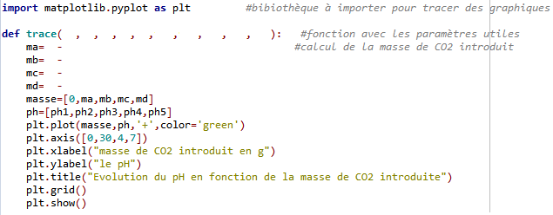
- Quelle grandeur sera représentée en abscisse ?
……………………………………………………………………………………………………………………………………………………
- Quelles seront les valeurs minimale et maximale sur l’axe des ordonnées ?
………………………………………………………………………………………………………..………………………………………….
- Pourquoi a-t-on choisi ces valeurs minimale et maximale ?
………………………………………………………………………………………………………….………………………………………..
- Tester votre programme sur ordinateur avec vos mesures expérimentales.

- Rajouter judicieusement l’instruction suivante à votre programme afin de relier les points placéspuis tester de nouveau le programme.

- La variation de pH est-elle proportionnelle à la masse de dioxyde de carbone gazeux introduit? Justifier.
…………………………………………………………………………………………………………………………………………………………

Activité expérimentale 2 : Effet de la température sur l’absorption du CO₂ et sur l’acidification de l’eau.
Matériel : une paille, un thermomètre, un bécher d’eau salée froide, un bécher d’eau salée chaude, un indicateur coloré : le Bleu de Bromothymol.
Rappel : L’air expiré par les êtres vivants est riche en dioxyde de carbone. Ainsi pour solubiliser du dioxyde de carbone dans l’eau, on peut souffler dans une paille dont l’extrémité trempe dans l’eau. Une partie du dioxyde de carbone gazeux sera absorbée par l’eau.

Documents :
Indicateur coloré | 3,1 |  | 4,4
Hélianthine | ROUGE | ORANGE |  | JAUNE
 | 6,0 |  | 7,6
Bleu de Bromothymol | JAUNE | VERT |  | BLEU
 | 8,2 |  | 10
Phénolphtaléine | INCOLORE | ROSE PALE |  | FUCHSIA

Zone de virage de l’indicateur coloré : le Bleu de Bromothymol
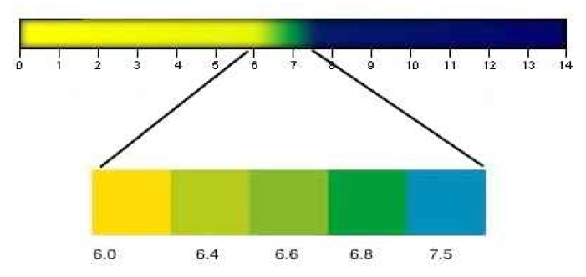

- On dispose d’un bécher rempli de 50 mL d’eau salée froide.
Pourquoi choisit-on d’utiliser comme indicateur coloré le Bleu de Bromothymol ?
………………………………………………………………………………………………….
On ajoute 10 gouttes de bleu de Bromothymol.
Noter la température de l’eau. T₁ = ………………
Noter la couleur de cette eau au départ. …………………………..
En déduire la valeur ou l’intervalle du pH de la solution. ……………………
Souffler une minute dans le bécher en vidant bien ses poumons.
Noter de nouveau la couleur de la solution. …………………………..
En déduire la nouvelle valeur de pH obtenue. …………………………..

- On dispose d’un bécher rempli de 50 mL d’eau salée chaude.
On ajoute 10 gouttes de bleu de Bromothymol.
Noter la température de l’eau. T₂ = ………………
Noter la couleur de cette eau au départ. ………………………….
En déduire la valeur ou l’intervalle du pH de cette eau. ……………………
Souffler une minute dans le bécher en vidant bien ses poumons. (attention : fait par le même élève)
Noter de nouveau la couleur de la solution. ………………………….
En déduire la nouvelle valeur du pH de cette eau. ………………………….

- Comparaisons et conclusion :
- Comparer les expériences.
- La température de l’eau a-t-elle une influence sur l’acidification de l’eau ?
- Si les émissions de CO₂ continuaient d’augmenter, quels océans du globe seront les plus acidifiés ?
…………………………………………………………………………………………………………………………………………………………………………………………………………………………………………………………………………………………………………………………………………………………………………………………………………………………………………………………………………………………………………

Activité expérimentale 3: Effet de l’acidification de l’eau sur les coquillages.
Matériel : un bécher, un tube à essai, du vinaigre d’alcool blanc, un flacon compte-gouttes d’oxalate d’ammonium, des morceaux de coquillages.
Remarque : si on n’a pas de coquillage, remplacer par un morceau de craie ou de coquille d’œuf ou de coquille d’escargot car il contient le même composant principal qu’un coquillage.

- Pourquoi choisit-on le vinaigre pour modéliser l’eau des océans ?
………………………………………………………………………………….……………………………………………………………………..
- Recouvrir de vinaigre les morceaux de coquillages vides déposés dans un bécher.
- Noter vos observations.
…………………………………………………………………………………….…………………………………………………………………..
- Prélever une partie de la solution dans un tube à essai.
- Ajouter quelques gouttes d’oxalate d’ammonium.
- Noter vos observations.
……………………………………………………………………………………………….………………………………………………………..
- En utilisant le tableau ci-dessous, indiquer le nom et la formule de l’ion identifié.
………………………………………………………………………………………………….……………………………………………………..

Ion identifié |  | Réactif | Couleur du précipité
Chlorure | Cl⁻ | Nitrate d’argent | Blanc
Calcium | Ca²⁺ | Oxalate d’ammonium | Blanc
Sulfate | ${SO}_{4}^{2−}$ | Chlorure de baryum | Blanc
Cuivre | Cu²⁺ | Soude  ( Hydroxyde de sodium ) | Bleu
Zinc | Zn²⁺ |  | Blanc
Fer II | Fe²⁺ |  | Vert
Fer III | Fe³⁺ |  | Rouille

Appeler le professeur pour qu’il vérifie vos résultats.
Puis le professeur distribue la suite du sujet.

On obtient l’équation-bilan de la réaction suivante :

CaCO₃ + 2H⁺ CO₂ + Ca²⁺ + H₂O
Carbonate de calcium : composant principal du coquillage

- Vos réponses notées aux questions 3 et 7 sont-elles en accord avec cette équation-bilan ?
……………………………………………………………………………………………………………………….
- Retour au contexte : Les huîtres sont-elles menacées par l’acidification des océans ? Expliquer.
……………………………………………………………………………………………………………………………………………………………………………………………………………………………………………………

Activité : Exploitation des résultats sur ordinateur avec l’outil Python.
- En prenant modèle sur le programme Python suivant, écrire un programme permettant d’indiquer la nature (acide, neutre ou basique) d’une solution selon sa valeur de pH. La fonction créée sera intitulée :
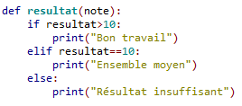
- On souhaite créer un programme permettant de calculer la moyenne des valeurs de pH lues à l’activité expérimentale 1 par l’ensemble des groupes et collectées sur Framacalc.
Création du programme Python:
  - Combien de mesures pH₁(ou pH₂ ou pH₃ ou pH₄ ou pH₅) a-t-on sur l’ensemble de la classe ? …………………………………………
  - Compléter les pointillés du programme proposé pour déterminer la moyenne des mesures de pH₁ obtenues par l’ensemble de la classe :
………
………………….
…, …,…,…

Coup de pouce possible :
D’après la question a., de combien de paramètres a-t-on besoin pour cette moyenne ?

  - En utilisant ce programme, déterminer la moyenne des pH₁ de l’ensemble de la classe et noter ici sa valeur : ……………………….

Amélioration du programme :
1ère partie :
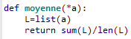
*a permet d’entrer un nombre variable de paramètres.
- Expliquer le programme ci-contre et indiquer son intérêt.
- Tester ce programme.
……………………………………………………………………………………………………………………………………………………………………………………………………………………………………………………………………………………………………..
2èmepartie :
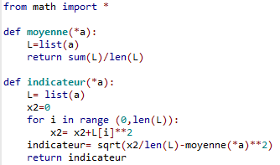
………………………………………………………………………………………………………………………………………………………………………………………………………………………………………………………………………………………………………………………………………………………………………………………………………………………………………………………………………………………………………….
En plus de la moyenne, quel est l’indicateur statistique qui sera calculé grâce à ce programme ?
Tester ce programme pour le calcul des deux indicateurs.
Qu’en conclut-on sur les valeurs lues pH₁ (et pH₂ etc) dans notre expérience ?

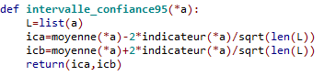
Différenciation possible : Notion d’intervalle de confiance à 95% pour les plus avertis :

A la suite des fonctions précédentes créées, écrire ce programme et tester avec les valeurs récoltées de pH1, (puis pH2, pH3, pH4 et pH5) sur Framacalc.
Indiquer si votre mesure expérimentale de pH1 (puis pH2, pH3, pH4 et pH5) appartient bien à l’intervalle de confiance à 95% correspondant.
………………………………………………………………………………………………………………………………………………………………………………………………………………………………………..……………..

Suite du sujet :
- Le but de votre travail est maintenant de créer un programme qui remplacera le tableau d’identification des ions donné dans l’activité expérimentale 3. Ce programme contiendra plusieurs fonctions.
  - Combien de fonctions va-t-on créer pour remplacer en totalité le tableau donné ? Expliquer.
…………………………………………………………………………………………………………………………
  - Créer ce programme puis tester.

Coup de pouce possible :
Le professeur fournit un programme modèle avec un réactif

Différenciation possible : prolongement possible pour les plus avertis :
Construire un programme permettant l’identification d’un gaz : O₂ ; H₂ ; CO₂.

Activité documentaire : Conclusion

Document : extrait d’un communiqué de presse d’IFREMER du 25/03/2019

« Bonne nouvelle pour les ostréiculteurs : il semblerait que les huîtres de moins d’un an soient peu sensibles à l’acidification des océans, jusqu’à un niveau de pH de 7,3. Ce seuil est très inférieur aux conditions océaniques prévues en fin de siècle dans le contexte du changement climatique. (…)
Comment réagissent les huîtres dans une eau plus acidifiée, suivant les prévisions climatiques d’ici 2100 ? Une expérimentation a été menée sur le site Ifremer d’Argenton (Finistère), en plongeant des parents, des gamètes, des larves et des jeunes naissains dans un milieu de type actuel, et un milieu acidifié : pH diminué de 8,1 à 7,8 et température augmentée de 3°. Résultat : aucune différence apparente. « Les huîtres sont en fait déjà adaptées probablement parce que ces conditions sont fréquentes dans la zone côtière », souligne Fabrice Pernet, chercheur à l’Ifremer. Le littoral est naturellement plus acidifié que le large, référence pour les projections climatiques. Une sonde de pH instrumentée en rade de Brest montre ainsi déjà à l’heure actuelle des variations de pH entre 7,6 et 7,9. (…)
Ces résultats optimistes doivent cependant être modérés : les naissains sont probablement plus résistants à l’acidification que les larves qui sont à la base du recrutement et de la dynamique des populations adultes. D’autre part, les huîtres sont capables de grandir en condition acidifiée, mais la coquille semble fragilisée. Il faut maintenant analyser les propriétés des coquilles produites à bas pH. »
https://wwz.ifremer.fr/Espace-Presse/Communiques-de-presse/Acidification-des-oceans-les-huitres-resistent-mieux-que-prevu

- Sur quel littoral a été réalisée l’étude décrite ici ?
…………………………………………………………………………………………………
- En quoi l’étude réalisée par l’Institut Français de Recherche pour l'Exploitation de la Mer est-elle peut-être une bonne nouvelle pour les ostréiculteurs ?
………………………………………………………………………………………………………………………………………………………………………………………………………………………………………………………………………………………………………………………………………..

- Pourquoi faut-il tout de même rester prudent et attendre d’autres expérimentations ?
……………………………………………………………………………………………………………………………………………………………………………………………………………………………………………..……

Le corrigé _ Niveau initié

Pré-requis : concentration massique d’un soluté.
Pré-requis en mathématiques : Statistiques à une variable (indicateurs de position et de dispersion).

Contexte : « En lisant les journaux, les ostréiculteurs français s’inquiètent pour leurs huîtres »
Activité documentaire :
Document : extrait d’un article du journal Libération du 25/09/2019
«Toutes les personnes sur Terre dépendent directement ou indirectement de l’océan et de la cryosphère», préviennent d’emblée les scientifiques. C’est dire l’importance du nouveau rapport spécial du Groupe d’experts intergouvernemental sur l’évolution du climat (Giec) sur les liens entre le changement climatique, les océans et la cryosphère (les composants du système Terre qui sont gelés : banquises, lacs et rivières gelés, régions couvertes de neige, glaciers, inlandsis et sols gelés). Publié ce mercredi, ce document est une synthèse de la littérature scientifique existant sur ces deux systèmes climatiques, qui sont extrêmement liés, ne serait-ce que par le cycle de l’eau. Et qui sont vitaux : à lui seul, l’océan fournit 50% de l’oxygène que l’on respire, absorbe en moyenne un quart des émissions totales de CO₂ depuis les années 80 et capture plus de 90% de l’excès de chaleur produit par ces émissions. Or son efficacité et les services qu’il nous rend risquent d’être fortement altérés.
Côté constats avérés, les scientifiques indiquent notamment que le rythme de réchauffement de l’océan a plus que doublé depuis 1993 ou encore que la réduction de la glace en septembre en Arctique est « probablement sans précédent depuis au moins mille ans ». Avec, à la clé, des impacts déjà mesurés sur les écosystèmes (qui souffrent par exemple, dans l’océan, de vagues de chaleur plus intenses, d’acidification de l’eau ou de perte d’oxygène) et les populations humaines (sécurité alimentaire, ressource en eau…).
https://www.liberation.fr/planete/2019/09/25/selon-le-rapport-du-giec-oceans-et-glaces-plus-que-jamais-menaces_1753353

Questions d’appropriation :

- Qu’est-ce que le Giec ? Groupe d’experts intergouvernemental sur l’évolution du climat
- Quelle proportion des émissions de dioxyde de carbone l’océan absorbe-t-il ?un quart (25%)
- Pourquoi les ostréiculteurs sont-ils inquiets en lisant cet article ?
Ils sont inquiets car le réchauffement climatique a un impact sur les océans (vagues de chaleur plus intenses, acidification de l’eau et de perte d’oxygène).

Activité expérimentale 1 : Effet de l’augmentation des émissions de dioxyde de carbone sur les océans.
Matériel : un bécher de 250 mL ; une spatule ; une balance ; une fiole jaugée de 100mL et son bouchon adapté ; un pH-mètre déjà étalonné ; de l’eau distillée ; des cristaux de sel NaCl ; une machine Sodastream et sa bouteille adaptée ; postes informatiques avec l’outil Python pour la fin de l’activité.
Remarque : les machines à soda type Sodastream permettent l’adjonction de dioxyde de carbone dans un liquide.
L’augmentation des émissions de dioxyde de carbone a des effets sur les océans.
- Selon vous, d’après le matériel mis à disposition, quel effet sera mesuré ici ?
Effet sur le pH de l’eau des océans : acidification.
- Proposer un protocole pour préparer un volume de 100mL d’eau salée de concentration massique 30g/L.
V= 100 mL = 0,1 L m_{sel}= C_{m} x V= 30 x 0,1= 3 g
On place le bécher sur la balance. On fait la tare. On verse à l’aide de la spatule 3 g de cristaux. On verse un peu d’eau distillée pour dissoudre complètement les cristaux. On reverse le tout dans une fiole jaugée de 100mL. On complète jusqu’au trait de jauge avec de l’eau distillée. On met le bouchon et on agite doucement.

Appeler le professeur afin qu’il valide votre proposition.

- Réaliser l’expérience validée par le professeur.
Cette solution préparée simulera l’eau de mer pour la suite de l’activité.

- Pour la suite, il faudra indiquer vos mesures dans le tableau ci-dessous pour plus de lisibilité.
Masse de la cartouche de Sodastream (en g) | m₁ =1102 | m₂ =1096 | m₃ =1093 | m₄ =1088 | m₅ =1078
Valeur du pH de l’eau salée | pH₁ =6.8 | pH₂ =5.3 | pH₃ =5.2 | pH₄ =5.1 | pH₅ =5.0

- A l’aide du pH-mètre déjà étalonné, mesurer le pH de la solution de départ et noter la valeur : pH₁.
- Un élève désigné par le professeur pèse la capsule de la machine à soda. On notera la masse m₁.
- Tous les groupes de TP versent leur solution préparée dans la bouteille de Sodastream posée sur la paillasse du professeur.
Le professeur appuie 1 fois sur le bouton pour faire entrer le dioxyde de carbone dans la bouteille.
- Chaque groupe récupère environ 100 mL de la solution et mesure de nouveau le pH notée pH₂.
- Un élève désigné par le professeur pèse de nouveau la capsule de la machine à soda, on notera la masse m₂.
- De nouveau, tous les groupes de TP versent leur solution préparée dans la bouteille de Sodastream posée sur la paillasse du professeur.
Le professeur appuie 1 fois sur le bouton pour faire entrer le dioxyde de carbone dans la bouteille.
- Répéter encore trois fois les étapes 8, 9 et 10 pour pouvoir compléter le tableau de mesures.
- Chaque groupe de TP note sur le fichier Framacalc indiqué par le professeur ses valeurs de pH.Ces mesures seront utilisées plus tard.
- Comment évolue le pH quand on dissout le dioxyde de carbone dans l’eau salée ?
Plus il y a de dioxyde de carbone dissout dans l’eau, plus le pH diminue.
- Votre hypothèse de la question 1 est-elle en accord avec vos observations expérimentales ?
C’est en accord avec notre hypothèse. On a mesuré le pH. Celui-ci diminue : il y a acidification des océans.

Maintenant grâce à l’outil Python on va étudier plus précisément cette évolution de pH selon la masse de dioxyde de carbone gazeux introduit.
- Compléter le programme suivant permettant d’afficher les points de coordonnées (masse de CO₂ gazeux introduit ; pH) :
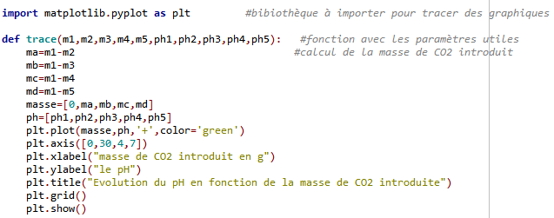
- Quelle grandeur sera représentée en abscisse ?
En abscisse est portée la masse de dioxyde de carbone gazeux introduit en gramme.
- Quelles seront les valeurs minimale et maximale sur l’axe des ordonnées ?
Valeur min : 4 Valeur max : 7
- Pourquoi a-t-on choisi ces valeurs minimale et maximale ?
Ces valeurs sont choisies par rapport à nos mesures expérimentales de pH : valeurs lues entre 5 et 6,8 pour obtenir un « graphique » plus lisible.
- Tester votre programme sur ordinateur avec vos mesures expérimentales.
Sur la console, on tape :
On obtient :
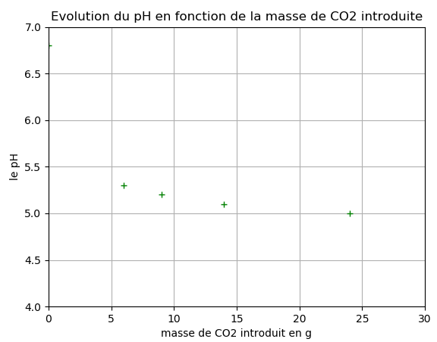
- Rajouter judicieusement l’instruction suivante à votre programme afin de relier les points placés puis tester de nouveau le programme.
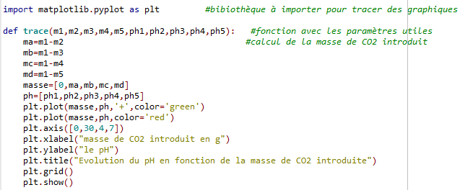
- La variation de pH est-elle proportionnelle à la masse de dioxyde de carbone gazeux introduit? Justifier.
Non, les points ne sont pas alignés.
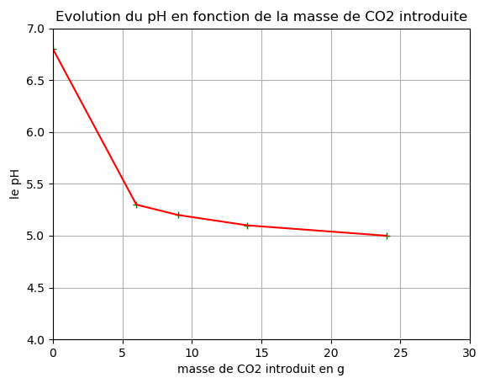

Activité expérimentale 2 : Effet de la température sur l’absorption du CO₂ et sur l’acidification de l’eau.
Matériel : une paille, un thermomètre, un bécher d’eau salée froide, un bécher d’eau salée chaude, un indicateur coloré : le Bleu de Bromothymol.
Rappel : L’air expiré par les êtres vivants est riche en dioxyde de carbone. Ainsi pour solubiliser du dioxyde de carbone dans l’eau, on peut souffler dans une paille dont l’extrémité trempe dans l’eau. Une partie du dioxyde de carbone gazeux sera absorbée par l’eau.

Documents :

Indicateur coloré | 3,1 |  | 4,4
Hélianthine | ROUGE | ORANGE |  | JAUNE
 | 6,0 |  | 7,6
Bleu de Bromothymol | JAUNE | VERT |  | BLEU
 | 8,2 |  | 10
Phénolphtaléine | INCOLORE | ROSE PALE |  | FUCHSIA

Zone de virage de l’indicateur coloré : le Bleu de Bromothymol
- On dispose d’un bécher rempli de 50 mL d’eau salée froide.
Pourquoi choisit-on d’utiliser comme indicateur coloré le Bleu de Bromothymol ?
D’après la zone de virage des indicateurs colorés donnés et le fait que l’eau s’acidifie avec l’absorption du dioxyde de carbone (expérience précédente), l’indicateur coloré adapté ici est le bleu de Bromothymol.
On ajoute 10 gouttes de bleu de Bromothymol.
Noter la température de l’eau. T₁ = 14 °C
Noter la couleur de cette eau au départ. Bleu
En déduire la valeur ou l’intervalle du pH de la solution. pH supérieur à 7,5
Souffler une minute dans le bécher en vidant bien ses poumons.
Noter de nouveau la couleur de la solution. Vert virant vers le jaune
En déduire la nouvelle valeur de pH obtenue. pH = 6,4

- On dispose d’un bécher rempli de 50 mL d’eau salée chaude.
On ajoute 10 gouttes de bleu de Bromothymol.
Noter la température de l’eau. T₂ = 44 °C
Noter la couleur de cette eau au départ. Bleu
En déduire la valeur ou l’intervalle du pH de cette eau. pH supérieur à 7,5
Souffler une minute dans le bécher en vidant bien ses poumons. (attention : fait par le même élève)
Noter de nouveau la couleur de la solution. Bleu virant vers le vert.
En déduire la nouvelle valeur du pH de cette eau. pH = 6,8

- Comparaisons et conclusion :
- Comparer les expériences.
- La température de l’eau a-t-elle une influence sur l’acidification de l’eau ?
- Si les émissions de CO₂ continuent d’augmenter, quels océans du globe seront les plus acidifiés ?
Cette nouvelle expérience confirme que l’eau s’acidifie quand le dioxyde de carbone se dissout.
On remarque qu’elle s’acidifie davantage dans l’eau froide : le pH est plus bas.
La température de l’eau a donc bien une influence sur l’acidification.
Si les émissions de dioxyde de carbone continuent d’augmenter, les océans qui seront les plus acidifiés seront ceux d’eau froide, aux Pôles par exemple.

Activité expérimentale 3 : Effet de l’acidification de l’eau sur les coquillages.
Matériel : un bécher, un tube à essai, du vinaigre d’alcool blanc, un flacon compte-gouttes d’oxalate d’ammonium, des morceaux de coquillages.
Remarque : si on n’a pas de coquillage, remplacer par un morceau de craie ou de coquille d’œuf ou de coquille d’escargot car il contient le même composant principal qu’un coquillage.

- Pourquoi choisit-on le vinaigre pour modéliser l’eau des océans ?
On choisit du vinaigre qui est acide. En effet, il faut une solution acide pour simuler l’océan acidifié.

- Recouvrir de vinaigre les morceaux de coquillages vides déposés dans un bécher.
- Noter vos observations.
On observe des petites bulles autour des morceaux de coquillage, c’est un dégagement gazeux.
- Prélever une partie de la solution dans un tube à essai.
- Ajouter quelques gouttes d’oxalate d’ammonium.
- Noter vos observations.
Il se forme un précipité blanc.
- En utilisant le tableau ci-dessous, indiquer le nom et la formule de l’ion identifié.
On identifie les ions Calcium de formule Ca²⁺.

Ion identifié |  | Réactif | Couleur du précipité
Chlorure | Cl⁻ | Nitrate d’argent | Blanc
Calcium | Ca²⁺ | Oxalate d’ammonium | Blanc
Sulfate | ${SO}_{4}^{2−}$ | Chlorure de baryum | Blanc
Cuivre | Cu²⁺ | Soude  ( Hydroxyde de sodium ) | Bleu
Zinc | Zn²⁺ |  | Blanc
Fer II | Fe²⁺ |  | Vert
Fer III | Fe³⁺ |  | Rouille

Appeler le professeur pour qu’il vérifie vos résultats.
Puis le professeur distribue la suite du sujet.

On obtient l’équation-bilan de la réaction suivante :

CaCO₃ + 2H⁺ CO₂ + Ca²⁺ + H₂O
Carbonate de calcium : composant principal du coquillage

- Vos réponses notées aux questions 3 et 7 sont-elles en accord avec cette équation-bilan ?
Il se forme un gaz : c’est cohérent avec cette équation –bilan qui nous informe qu’il s’agit du dioxyde de carbone. Et les ions formés sont les ions calcium. C’est aussi cohérent avec cette équation-bilan.
- Retour au contexte : Les huîtres sont-elles menacées par l’acidification des océans ? Expliquer.
Oui, les huîtres ont leur coquille qui risque d’être fragilisée par l’eau acidifiée. Leur croissance et leur santé peuvent être impactées.

Activité : Exploitation des résultats sur ordinateur avec l’outil Python.
- En prenant modèle sur le programme Python suivant, écrire un programme permettant d’indiquer la nature (acide, neutre ou basique) d’une solution selon sa valeur de pH. La fonction créée sera intitulée :
Exemple de programme possible :
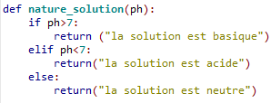
- On souhaite créer un programme permettant de calculer la moyenne des valeurs de pH lues à l’activité expérimentale 1 par l’ensemble des groupes et collectées sur Framacalc.
Création du programme Python :
  - Combien de mesures pH₁ (ou pH₂ou pH₃ ou pH₄ ou pH₅) a-t-on sur l’ensemble de la classe ? Réponse selon le nombre de groupes de TP…
  - Compléter les pointillés du programme proposé pour déterminer la moyenne des mesures de pH₁ obtenues par l’ensemble de la classe :
Nombre de valeurs
a+b+c+…
a, b, c ,…

Coup de pouce possible :
D’après la question a., de combien de paramètres a-t-on besoin pour cette moyenne ?

  - En utilisant ce programme, déterminer la moyenne des pH₁ de l’ensemble de la classe et noter ici sa valeur :
Réponse selon le nombre de groupes de TP…

Amélioration du programme :
1ère partie :
*a permet d’entrer un nombre variable de paramètres.
a. Expliquer le programme ci-contre et indiquer son intérêt.
b. Tester ce programme.

On utilise ici une liste.
sum(L) fait la somme des éléments de la liste. Len(L) compte le nombre d’éléments.
L’intérêt ici est que l’on peut avoir un nombre variable de paramètres. On n’est pas contraint de les dénombrer à l’avance. Ce sera le même programme quel que soit le nombre de mesures récoltées.
2èmepartie :
En plus de la moyenne, quel est l’indicateur statistique qui sera calculé grâce à ce programme ?
Tester ce programme pour le calcul des deux indicateurs.
Qu’en conclut-on sur les valeurs lues pH₁ (et pH₂ etc) dans notre expérience ?
Le deuxième indicateur calculé ici est l’écart-type. C’est un indicateur de dispersion des valeurs.
L’écart-type est petit donc cela signifie que les valeurs de pH₁ récoltées sont peu dispersées, elles sont toutes proches les unes des autres… Idem pour pH₂ etc…

Différenciation possible : Notion d’intervalle de confiance à 95% pour les plus avertis :

A la suite des fonctions précédentes créées, écrire ce programme et tester avec les valeurs récoltées de pH1, (puis pH2, pH3, pH4 et pH5) sur Framacalc.
Indiquer si votre mesure expérimentale de pH1 (puis pH2, pH3, pH4 et pH5) appartient bien à l’intervalle de confiance à 95% correspondant.
La valeur mesurée en TP devrait être dans l’intervalle de confiance à 95% obtenue (intervalle à recalculer pour chaque liste pH2, pH3 ...). Si ce n’est pas le cas, c’est qu’il y a eu une erreur de lecture par exemple…

Suite du sujet :
- Le but de votre travail est maintenant de créer un programme qui remplacera le tableau d’identification des ions donné dans l’activité expérimentale 3. Ce programme contiendra plusieurs fonctions.
  - Combien de fonctions va-t-on créer pour remplacer en totalité le tableau donné ? Expliquer.
  - Créer ce programme puis tester.
Coup de pouce possible :
Le professeur fournit un programme modèle avec un réactif

Extraits de réponses attendues :
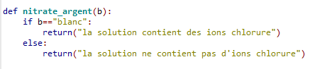
Essai sur la console : (attention : ne pas oublier les guillemets)
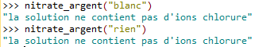

Différenciation possible : prolongement possible pour les plus avertis :
Construire un programme permettant l’identification d’un gaz : O₂ ; H₂ ; CO₂.

Activité documentaire : Conclusion
Document : extrait d’un communiqué de presse d’IFREMER du 25/03/2019

« Bonne nouvelle pour les ostréiculteurs : il semblerait que les huîtres de moins d’un an soient peu sensibles à l’acidification des océans, jusqu’à un niveau de pH de 7,3. Ce seuil est très inférieur aux conditions océaniques prévues en fin de siècle dans le contexte du changement climatique. (…)
Comment réagissent les huîtres dans une eau plus acidifiée, suivant les prévisions climatiques d’ici 2100 ? Une expérimentation a été menée sur le site Ifremer d’Argenton (Finistère), en plongeant des parents, des gamètes, des larves et des jeunes naissains dans un milieu de type actuel, et un milieu acidifié : pH diminué de 8,1 à 7,8 et température augmentée de 3°. Résultat : aucune différence apparente. « Les huîtres sont en fait déjà adaptées probablement parce que ces conditions sont fréquentes dans la zone côtière », souligne Fabrice Pernet, chercheur à l’Ifremer. Le littoral est naturellement plus acidifié que le large, référence pour les projections climatiques. Une sonde de pH instrumentée en rade de Brest montre ainsi déjà à l’heure actuelle des variations de pH entre 7,6 et 7,9. (…)
Ces résultats optimistes doivent cependant être modérés : les naissains sont probablement plus résistants à l’acidification que les larves qui sont à la base du recrutement et de la dynamique des populations adultes. D’autre part, les huîtres sont capables de grandir en condition acidifiée, mais la coquille semble fragilisée. Il faut maintenant analyser les propriétés des coquilles produites à bas pH. »
https://wwz.ifremer.fr/Espace-Presse/Communiques-de-presse/Acidification-des-oceans-les-huitres-resistent-mieux-que-prevu
- Sur quel littoral a été réalisée l’étude décrite ici ?
L’étude a eu lieu sur le littoral d’Argenton dans le Finistère.
- En quoi l’étude réalisée par l’Institut Français de Recherche pour l'Exploitation de la Mer est-elle peut-être une bonne nouvelle pour les ostréiculteurs ?
L’étude tend à montrer que les huîtres se sont déjà adaptées au milieu acidifié.
- Pourquoi faut-il tout de même rester prudent et attendre d’autres expérimentations ?
Les larves ne faisaient pas partie de cette étude. Et on note aussi qu’il faut maintenant des études sur les propriétés sur les coquilles à pH bas.

